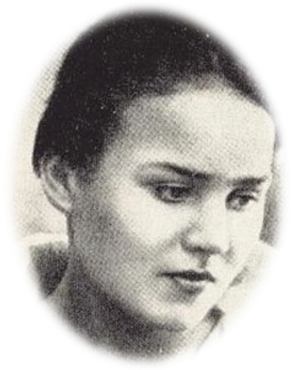
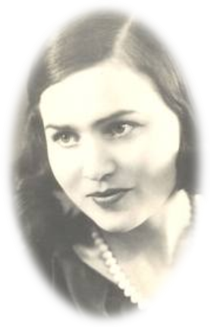

Salomėja
Bačinskaitė – Bučienė
Nėris

Gimė 1904 m. lapkričio 17 d. Kiršuose, mirė 1945 m. liepos 7 d. Maskvoje.
Lankė Alvito pradinę mokyklą, Marijampolės mergaičių progimnaziją, Vilkaviškio „Žiburio“ gimnaziją.
Gimnazijoje veikė moksleivių ateitininkų kuopa, į ją įstojo ir S. Nėris. Ateitininkų šapirografuotame laikraštėlyje „Ateities žiedai“ S. Nėris pradėjo spausdinti eilėraščius, pasirašydama Jūraitės ir Liūdytės slapyvardžiais, o po eilėraščiu „Jūra banguoja, jūra beribė“ ji pirmą kartą pasirašo Nėries slapyvardžiu.
Baigė Lietuvos universiteto Teologijos-filosofijos fakultetą
Buvo įsimylėjusi savo dėstytoją Juozą Eretą. Susikaupusius išgyvenimus išliedavo dienoraštyje arba eilėraščiuose, kuriuos rašė naktimis.
Studijuodama universitete S. Nėris išleido pirmąjį eilėraščių rinkinį „Anksti rytą“ (1927 m.) ir iškart buvo pripažinta kaip poetė.
Seinų „Žiburio“ gimnazijoje mokytoja.
Rinkinys „Pėdos smėly“ išėjo 1931 m.
Kaune suartėjo su trečiafrontininkais.
1934 m. išleista S. Nėries versta Aleksandro Kuprino „Sulamita“.
Panevėžyje Valstybės mergaičių gimnazijos mokytoja.
1935 m. pradžioje išleido trečiąjį savo eilėraščių rinkinį – „Per lūžtantį ledą“.
Paryžiuje įvyko Salomėjos Nėries ir skulptoriaus Bernardo Bučo civilinės jungtuvės.
Gulėdama ligoninėje, rūpinosi išleisti savo paskutinį eilių rinkinį, kurį rašė gyvendama Rusijoje. Šią knygą S. Nėris pavadino „Prie didelio kelio“, tačiau leidėjai ją pervadino „Lakštingala negali nečiulbėti“. Poetei nepatiko nei pakeistas pavadinimas, nei kai kurie ištaisyti jos eilėraščiai.
Maskvoje S. Nėris mirė nuo kepenų vėžio. Palaikai parvežti į Kauną. Poetė buvo palaidota Istorijos muziejaus sodelyje.
Vėliau palaikai perlaidoti į Petrašiūnų kapines.

Jos talentas – žmogiško tikrumo talentas, atveriąs žodyje tik švarų išgyvenimo branduolį, be jokio manieringumo ar pozos.
/Vytautas Kubilius/

Dar prieš “Trečiąjį frontą” ji buvo jausmų žmogus. Norėjo ir pati karštai mylėti, ir pati būti mylima. Deja, tai jai labai sunkiai sekėsi. Jos, galima sakyti, rimtai niekas ir nemylėjo. Tokio laimingo sutapimo, kad vienas kitą mylėtų, jos gyvenime nebuvo.
/Viktoras Alekna/
Temos, vyraujančios kūryboje:
meilė;
tėvynės ilgesys;
mirties ir gyvenimo priešprieša;
žmogaus asmeninė tragedija;
žmogaus vieta istorinių įvykių verpete.
,, Gyvenimas žmogaus yra sunkus kelias, kurio kairėje pusėje gili bedugnė <...>, kitoje – aukštas kalnas.“

,,Šalin visos blogybės iš mano širdies!“

,,Brangiausias sielos turtas – laisvė!..“

,,Dar sunkiau ir skaudžiau, kad pats savęs, <...> negali suprasti, savo sielos pažinti...“

,,Kas gi pasaulis?/-Tik kibirkštėlė.../Kas mano gyvenimas?/-Tik valandėlė...“

Salomėja Nėris – tas žmogus, ta asmenybė, kurią labai gerbiu ir žaviuosi. Ji tarsi angelas, sielos dalelė. Poetės kūryba mane įkvepia, žavi savo paprastumu, įtaigumu ir poetiškumu. Manau, kad Salomėja Nėris yra tikrai nusipelniusi žymiausios lietuvių poetės vardo. Taip, kaip į kitas kalbas verčia Šekspyro kūrybą, taip turėtų versti ir Salomėjos Nėries, nes pasaulis turi sužinoti apie šią poetę.
Eil. rinkinys ,,Prie didelio kelio“

Tėvynės ilgesio, laukimo, nerimo, karo temos.
Lyrinis subjektas liūdnas, kankinamas ilgesio, besiblaškantis.
Rinkinyje du eilėraščiai, skirti kitiems rašytojams – Maironiui ir Donelaičiui.
Erdvė atvira, tačiau apsunkinta, niūri.
Kai kuriuose eilėraščiuose juntama viltis.

